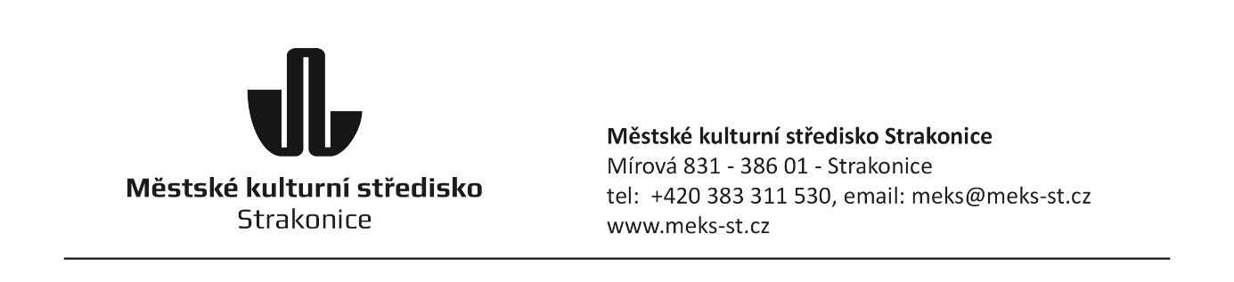
OBJEDNÁVKA
009/0004/2024
Odběratel:

Městské kulturní středisko
Mírová 831
38601 Strakonice
IČO: 00367 869
DIČ: CZ00367869

Dodavatel:
Martin Furych
Pod Cihelným vrchem 169
264 01 Sedlčany
IČO: 69378291
DIČ: CZ7603231130

Text:
Objednáváme u Vás chladící box o velikosti 2100x3000x2200 mm včetně chladící techniky a montáže na místě.

Cena včetně montáže: 123.000 Kč bez DPH
Termín montáže: 13.-17.5.2024
Místo montáže: Panská zahrada, Pod Hradem 9, 386 01 Strakonice

29.04.2024, Strakonice

František Christelbauer
Ředitel MěKS

